Club EPS - Cycle de musculation scolaire
« Savoir s’entraîner en musculation au lycée »

LES MOBILES DANS LES TEXTES
Mobile 1
Accompagner un projet sportif (recherche d’un gain de puissance et/ou d’explosivité musculaire).
L’expression « projet sportif » est ambiguë car elle laisse penser que ce mobile serait réservé aux sportifs et qu’ils n’auraient d’autres choix que celui-là. En effet dans le champ de la préparation physique, on peut distinguer des sports d’endurance et des sports de force/vitesse.
Dans un cas, c’est l’endurance de force qui devrait être proposée, donc le mobile 2, et dans l’autre c’est le développement de la puissance musculaire.
Mobile 2
Conduire un développement physique en relation avec des objectifs d’entretien de la forme, de prévention des accidents (recherche d’un gain de tonification, de raffermissement musculaire).
Le terme de « forme » renvoie à la santé donc au développement de la condition physique.
Deux objectifs peuvent être recherchés comme le précisent les documents d’accompagnement de la compétence attendue de niveau 4 :
- la recherche d’un affinement de la silhouette ;
- la recherche d’une tonification musculaire.
Extrait : « Pour une recherche de tonification : L’éventail large des muscles à solliciter en profondeur, charges assez lourdes, (50 à 65 % du maxi), récupération courte (autour de 1’), répétitions nombreuses (15 à 25 en fonction des méthodes) sur plusieurs ateliers, séance longue. Pour une recherche d’affinement, manipuler rapidement des charges légères (40-50%) sur temps long pour jouer sur les facteurs énergétiques, utilité d’activités complémentaires (exemple : footing long hebdomadaire). »
Mobile 3
Solliciter la musculature pour la développer en fonction d’objectifs esthétiques personnalisés (recherche d’un gain de volume musculaire et/ou d’aide à l’affinement de la silhouette).
Comme le précisaient les textes de 2002, cette pratique scolaire, notamment pour la recherche d’un gain de volume, « doit rester conforme à une éthique éducative opposée à toute forme d’accompagnement d’un narcissisme exploité par le marché de la forme. Au contraire, on peut voir dans ces propositions, un moyen d’éducation d’un futur consommateur critique de ce marché ».
On peut donc associer à ce mobile, soit un travail de « prise de volume », soit la recherche d’un affinement de la silhouette.

MOBILES ET FORMES DE MUSCULATION
Suite aux considérations précédentes, il est nécessaire de dissocier la forme de musculation (endurance, puissance, volume) des mobiles recherchés par les élèves. Le tableau ci-dessous (P. Gaduel, académie de Créteil), auquel j’ai rajouté une flèche en rouge, résume bien l’ensemble des possibilités offertes.
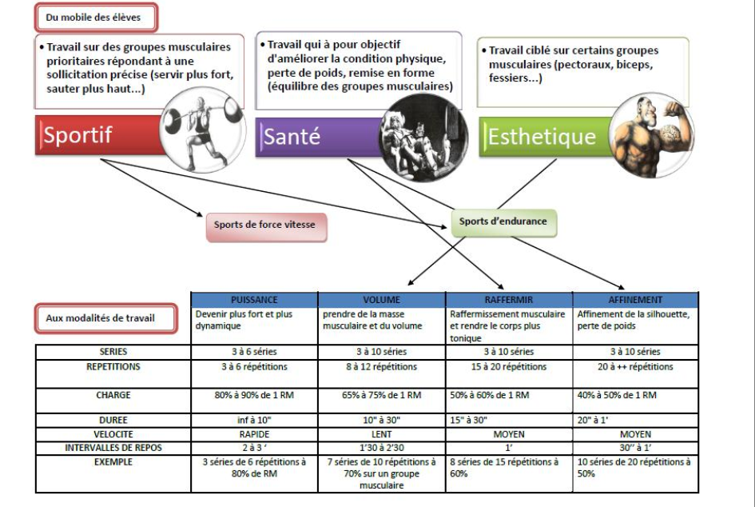
FORMES DE PRATIQUE ET PARAMÈTRES D’ENTRAÎNEMENT POUR LE PROJET 1
Pour les raisons évoquées ci-dessus et le croisement des différents mobiles avec des formes de pratiques de la musculation, je préfère parler de « projet ».
Ainsi, le projet 1 peut s’adresser :
- à des élèves qui veulent se remettre en condition physique (mobile 2)
- à des élèves qui recherchent un affinement de la silhouette (mobile 3)
- à des élèves qui recherchent une amélioration dans un sport d’endurance (mobile 1)

PROJET 1 | Affinement Tonification
TEMPS DE TRAVAIL | 40 sec | 30 sec |  | 20 sec
CHARGE | La charge doit être maximale pour le nombre de séries et de répétitions données
NOMBRE DE REPS | 30 à 35 REPS | 20 à 25 REPS |  | 15 à 20 REPS
NOMBRE DE SERIES | 3 à 4 SÉRIES
TEMPS DE RÉCUP | de 20 sec à 1 min
REGIMES DE CONTRACTION | CONCENTRIQUE (rythme 2-2)  ISOMÉTRIQUE
FORMES DE TRAVAIL | SÉRIES SIMPLES  SÉRIES avec POST-FATIGUE |  | SÉRIES SIMPLES  SÉRIES avec PRÉ-FATIGUE

LEÇON N° 3 - MARDI 17 NOVEMBRE 2015
Objectifs de la leçon
- Découvrir le fonctionnement des appareils de musculation (suite)
- Manipuler des charges pour les adapter de façons optimale à ses ressentis dans un travail en endurance musculaire
- Vivre en alternance et par contraste le travail sur « l’affinement » et sur « le renforcement-tonification »
- Exprimer son ressenti après l’effort et faire une prévision pour la séance suivante
Organisation
Propositions de 2 circuits type « full body » pour le mobile 1. Les 2 circuits travaillent sensiblement les mêmes groupes musculaires avec des appareils de musculation différents.
Donner le choix aux élèves de choisir un circuit ou un autre, ceci permet de favoriser l’auto-détermination mais aussi de diminuer le nombre d’élèves sur les ateliers. Les deux élèves du binôme, choisissent tous les deux le même circuit.
Conseil : pour construire ces deux circuits, privilégier plutôt des ateliers avec haltères (charges plus légères et adaptables) et des ateliers guidés afin de réserver des ateliers non-guidés (squat, développé couché, larry-scott) pour les mobile 1 et 3. Ceci évitera les embouteillages avec des classes nombreuses.

Situation 1 : « Affinement : le 40’’ - 1 ‘ »
Objectifs :
- adapter la charge le plus finement possible en fonction de ses ressentis d’une série à une autre de façon à trouver sa charge optimale
- exprimer son ressenti à la fin des 3 séries avec les smiley et déterminer le paramètre à faire évoluer
Travail par 2. On alterne une fois que les 3 séries sont faites.
Travail en régime concentrique : rythme 2-2
Le partenaire chronomètre, compte le nombre de REPS et remplit la fiche.
A la fin des 3 séries, celui qui a travaillé entoure le smiley correspondant à son ressenti après la dernière répétition de la dernière série et fait une prévision de régulation pour la séance suivante.

Situation 2 : « renforcement/tonification : le 20’’ / 40’’ »
Objectifs :
- adapter la charge le plus finement possible en fonction de ses ressentis d’une série à une autre de façon à trouver sa charge optimale
- exprimer son ressenti à la fin des 3 séries avec les smiley et déterminer le paramètre à faire évoluer
Travail par 2. On alterne une fois que les 3 séries sont faites.
Travail en régime concentrique : rythme 2-2
Le partenaire chronomètre, compte le nombre de REPS et remplit la fiche.
A la fin des 3 séries, celui qui a travaillé entoure le smiley correspondant à son ressenti après la dernière répétition de la dernière série et fait une prévision de régulation pour la séance suivante.

Rôle de l’enseignant
=> Insister sur le principe Immobilité des segments fixes
Ce principe est difficile à faire appliquer par les élèves qui ne fixent pas leurs segments libres, surtout aux appareils de musculation qui laisse un degré de liberté car :
- soit ils ne s’en rendent pas compte et il faut donc leur en faire prendre conscience
- soit ils le font intentionnellement pour se donner de l’élan car la charge est trop lourde
=> inciter les élèves à adapter finement la charge à 1 ou 2 kilos près
- y a-t-il une moindre amplitude des trajets moteurs au fur et à mesure de l’avancement du travail ?
- y a-t-il mobilité des segments en fin de séries ?
- pourrais-tu augmenter la charge ne serait-ce que d’1 ou 2 kilos en restant dans la fourchette ?

